Colegiul Tehnic “Ioan C. Ștefănescu”, Iași
B-dul Socola, nr. 51-53
0232437404

SUPORT DE CURS
LIMBA FRANCEZĂ
CLASA A XI-A PROFESIONALĂ

Semestrul II

Săptămâna 19. Activités et professions (Activități și profesii)

Masculin | Féminin
–teur (dessinateur,  conducteur,…) | –trice (dessinatrice,  conductrice,…)
–ier (policier, ouvrier (muncitor),…) | –ière (policière, ouvrière (muncitoare),…)
–er (boulanger - brutar,…) | –ère (boulangère,…)
– (ingénieur, employé-angajat,…) | –e (ingénieure, employée)
–eur (chercheur - cercetator, vendeur - vanzator…) | –euse (chercheuse, vendeuse,…)
–cien (électricien, magicien,…) | –cienne (électricienne, magicienne,…)
Masculin et féminin (une/ un dentiste, une/ un architecte,…)

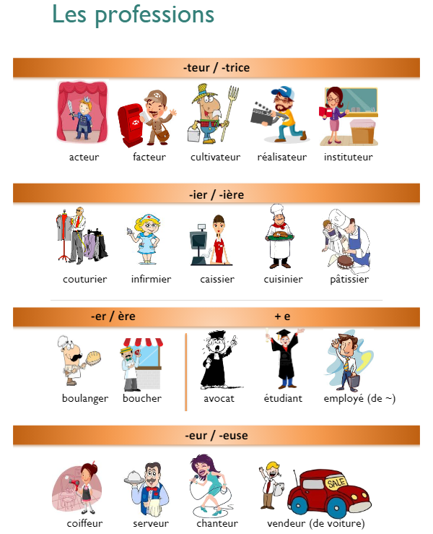
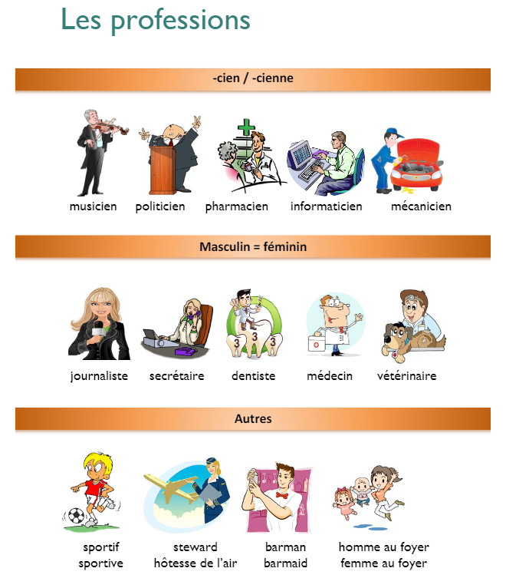

Exercices:
- Écrivez la profession: attention au féminin et au pluriel!
Exemple: Hélène travaille à la boulangerie, elle est
1. Ahmed répare les voitures, il est .
2. Leonardo DiCaprio est un très célèbre.
3. Beyoncé est ma préférée.
4. Comme Marion adore faire des gâteaux, elle veut devenir .
5. Sophie est , elle coupe les cheveux et fait des permanentes à ses clients.
6. Au café, je laisse toujours un pourboire (bacșiș) pour le .
7. J'ai mal à une dent, je dois aller voir mon .
8. Jeanne et Serge sont , ils vont à l'université pour apprendre l'économie.
9. La est passée, elle a laissé cette lettre et ce colis pour toi.

Le future simple (Viitorul simplu)

- Ier groupe (les verbes en -er – manger, parler, écouter; étudier): infinitif et les terminaisons -ai, -as, -a, -ons, -ez, -ont.
Exemple: Manger (a mânca) – je mangerai (eu voi mânca), tu mangeras (tu vei mânca), il/ elle mangera (el, ea va mânca), nous mangerons (noi vom mânca), vous mangerez (voi veți mânca), ils/ elles mangeront (ei/ ele vor mânca).

- IIe groupe (les verbes en ir – finir, réussir, obéir-a asculta): infinitif et les terminaisons -ai, -as, -a, -ons, -ez, -ont.
Exemple: Finir (a termina): je finirai (eu voi termina), tu finiras, il/elle finira, nous finirons, vous finirez, ils/elles finiront.

- IIIe groupe (les verbes en ir, oir et re): le radical du futur et les terminaisons -ai, -as, -a, -ons, -ez, -ont.

Attention!
Être  A fi | je serai  eu voi fi | tu seras | il sera | nous serons | vous serez | ils seront
Avoir  A avea | j'aurai  eu voi avea | tu auras | il aura | nous aurons | vous aurez | ils auront
Aller  A merge | j'irai  eu voi merge | tu iras | il ira | nous irons | vous irez | ils iront

Faire (a face) – le radical du futur - fer. Exemple: je ferai (eu voi face)
Pouvoir (a putea) - le radical du futur - pourr. Exemple: je pourrai (eu voi putea)
Voir (a vedea) – verr: je verrai
Vouloir (a vrea) = voudr: je voudrai
Venir (a veni) = viendr: je viendrai

Exercices
- Complétez chaque proposition avec le verbe entre parenthèses au futur simple:
- Dimanche nous (aller) chez Mamie et nous (cueillir) des cerises dans son jardin.
- Pour le moment tu es beaucoup trop jeune mais quand tu (avoir) 18 ans, tu (pouvoir) conduire comme ta sœur.
- Les enfants, en rentrant de l'école, vous (faire) d'abord vos devoirs,
vous ne (jouer) avec la console vidéo que lorsqu'ils seront terminés.
- David a travaillé très sérieusement, je pense qu'il (obtenir) de bons résultats à ses examens.
- Quand les enfants (savoir) bien cette leçon de grammaire ils (être) capables de réussir l'exercice.
- Si j'observe le ciel très longtemps je (voir) peut-être une nouvelle étoile et je (devenir) célèbre.

- Conjugue ces verbes à la forme correcte du futur simple. Fais attention aux cas particuliers de formation!
- Quand est-ce que tu (être) ……. à Paris ?
- La bibliothèque (fermer)…….. pendant les vacances.
- Dans un mois ils (partir)……. à Bordeaux.
- À mon anniversaire j’(avoir) ………. plein de cadeaux.
- La semaine prochaine vous (modeler) ……. une sculpture.

Săptămâna 20. Décrire des objets (Descrierea obiectelor)

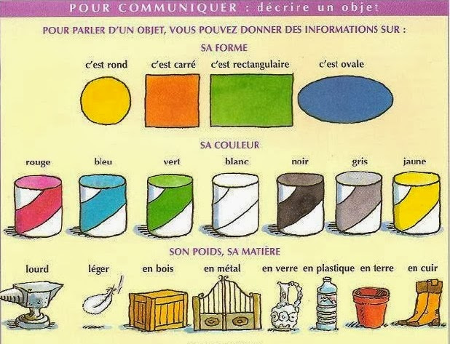

Pour exprimer la dimension.
C’est….petit, grand…..
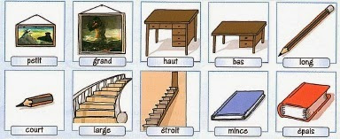
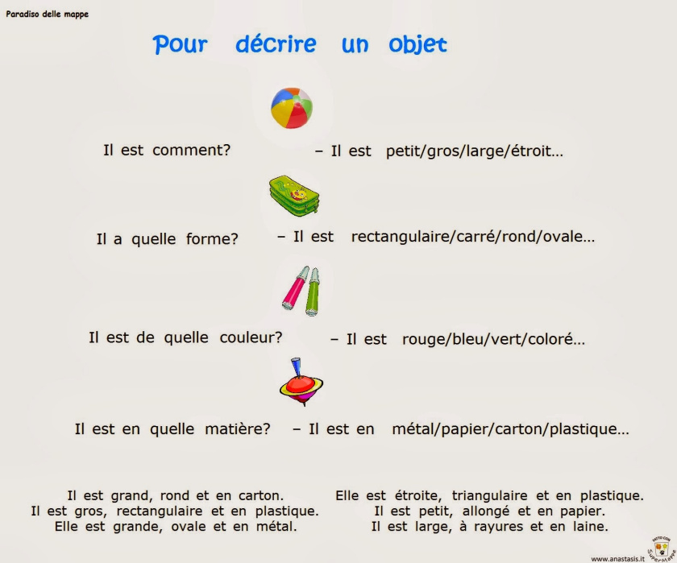

Săptămâna 21. Le pronom relatif simple (pronumele relativ simplu):

Les pronoms relatifs simples sont: qui (cine/ care), que (care/ pe care), où (unde), dont (despre care, a carei/ a carui, ai carora/ ale carora…)

Exemples:
J'ai relu le roman qui m'avait énormément plu. (Am recitit romanul care mi-a placut enorm).
J'aime beaucoup cette toile que tu as peinte. (Imi place mult aceasta panza pe care tu ai pictat-o).
Il va à Paris où il rencontrera un gentil membre de l’association. (El merge la Paris, unde va intalni un membru dragut/ amabil al asociatiei).
Nous avons salué le voisin dont la voiture est rouge. (Noi l-am salutat pe vecinul a carui masina este rosie).
Je revois les monts dont tu m'as parlé.(Eu revad muntii despre care tu mi-ai vorbit).

Exercices:

- Complétez avec le pronom relatif qui convient:
- C’est le livre … j’ai envie.
- C’est vous … avez pris mon cahier?
- C’est moi … te remercie.
- Ce n’est pas la personne … je te parle.
- C’est toi … j’aime.

- Choisis la bonne réponse .
1. Voici la recette ... je t'ai si souvent parlé .

qui
que
qu'
dont

2. La monnaie ... il nous rend n'est pas suffisante.

qui
que
qu'
dont

3. ... regardes-tu? - Le plat de ce monsieur, il a l'air succulent!

qui
que
qu'
dont

Săptămânile 23 și 24. Inviter-accepter/ refuser une invitation. (A invita – a accepta/ refuza o invitatie).

Exercices:
- Lisez attentivement le dialogue suivant et soulignez les expressions qui expriment l’accord et le refus:
Au travail, au magasin, deux collègues Jane et Marie Jane:
- Tu travailles jusqu’à quelle heure, aujourd'hui?
- Marie: jusqu’à six heures, mais demain, je ne travaille pas. Et toi?
- Jane: je travaille jusqu’à huit heures, et demain de huit à deux. J'aurai l'après-midi de libre.
- Marie: Ça vous dirait de venir dîner? Je voudrais vous inviter.
- Jane: C'est une bonne idée. Merci. Dois-je faire quelque chose de spécial? Qu'allez-vous cuisiner?
- Marie: Je pense faire un plat typique - une blanquette de veau. Pourriez-vous apporter une bouteille de vin rouge, s'il vous plaît?
- Jane: Bien sûr, avec plaisir. Et pourquoi ne pas inviter notre chef? Avez-vous un grand appartement?
- Marie: Nous avons deux chambres et une cuisine. Et nous aurons assez de nourriture. Regarde, voilà notre chef. Je vais lui demander. ... Bonjour, Mme Dupuis, je voudrais vous inviter à dîner demain.
- Mme Dupuis: C'est très gentil de votre part. Merci pour l'invitation, mais demain, malheureusement, je dois m'occuper de mon fils.

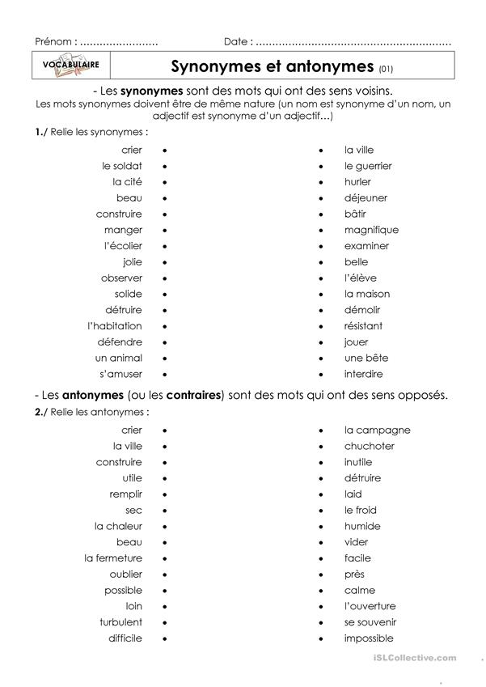
Săptămânile 25, 26 și 27. Bilan final.

Exercices:

1. a) Lisez les textes ci-dessous et regardez attentivement les mots en italique.
• Jacques a beaucoup de qualités. C’est un garçon poli et appliqué. Il est un peu timide mais quand on le connaît mieux, on voit que c’est quelqu’un de très original. Il est intelligent et réaliste. Au travail, tout le monde dit qu’il est compétent et ponctuel, mais, parfois, trop sérieux.
• Elodie est une fille toujours très gaie et polie. Elle est généreuse et enthousiaste aussi. C’est une fille très amusante, très drôle sur qui on peut compter. Elle a pourtant un petit défaut, elle n’est pas ordonnée.
b) Soulignez tous les adjectifs qualificatifs écrits dans les deux textes et dressez une liste des adjectifs masculins et une liste des adjectifs.
c) Complétez le tableau ci-dessous avec les qualités et les défauts des personnages.

Qualités |  | Défauts
Jacques
Elodie

- Donner son opinion
Pour formuler une opinion vis-à-vis d'une personne, au sujet d'un fait, par rapport à un objet ou à une idée,on peut utiliser les verbes suivants :
- Je pense que...
- Je crois que...
- J'estime que...
- Je trouve que...
- J'imagine que...
- Je suppose que...
- Je me doute que...
Ces verbes d'opinion ont la même signification que les expressions suivantes:
- A mon avis...
- D'après moi...ou Selon moi...
- J'ai le sentiment que...
- J'ai l'impression que...

Complète les phrases suivantes avec les expressions qui conviennent:
1. (VANMIOÀS),tu devrais consulter un médecin et éviter l'automédication.
2. (SPRÈD’A) ton professeur, tu es capable de remonter ta moyenne.
3. Nos copains,ont le (TNMTISENE) que tu as parfois un comportement hautain.
4. Personnellement je ne (NEESP) pas que tu sois dans le vrai,
5. (SLEON) certains spécialistes, la mondialisation risque de creuser l'écart entre les pays riches et les pays pauvres

- Avoir/Être comme verbes principaux - Faut-il employer être ou avoir?
- Tu 16 ans.
- Est-que vous un frère ?
- Il 14 heures.
- Nous français.
- Ils une maison.
Avoir/Être comme auxiliaires (passé composé) - Faut-il employer avoir ou être?
- Tu parti.
- Il couru.
- Elle acheté un parapluie.
- Nous nous perdus dans la forêt.
- Vous été à Paris.

